Преподаватель: Буряченко И.В.
МДК 01.01 Конструкция, техническое обслуживание и ремонт
транспортного электрооборудования и автоматики
раздел 3 «Электрооборудование транспортных средств»
3ТЭМ 05.10.2021
Лекция № 18

Тема занятия Система освещения и световой сигнализации автомобиля.
Учебная цель Овладеть знаниями по устройству и принципу действия приборов системы освещения и световой сигнализации автомобиля.
Развивающая Развивать умение сравнивать, обобщать, анализировать.
цель
Воспитательная Воспитывать чувство гордости за избранную профессию,
цель стремиться получать новые знания самостоятельно.
Задача Способствовать формированию представления / освоению новой информации по теме лекции.

План лекции
- Особенности конструкции оптических элементов.
- Устройство светосигнальных приборов автомобилей.
- Схемы включения приборов системы освещения и световой сигнализации.
Оптическим элементом круглой фары (рис. 1) является металлостеклянный элемент, объединяющий параболоидный отражатель 10 с фокусным расстоянием, которое зависит от конструкции и функционального назначения фары, рассеиватель 11 и лампа 2. Отражатель изготовлен из стальной ленты, его отражающая поверхность покрыта алюминием и для предотвращения окисления, повышения стойкости к воздействию влаги и механическим повреждениям на него нанесен тонкий слой специального лака. Рассеиватель эпоксидным клеем приклеен к отражателю. В оптическом элементе фары со стороны вершины параболоидного отражателя установлена двухнитевая лампа с унифицированным фланцевым цоколем Р45t/41. Выводы лампы выполнены в виде прямоугольных штекерных пластин, на которые надета штекерная соединительная колодка с проводами и держателем проводов. В оптический элемент фары могут быть установлены лампы габаритного и стояночного света. Экран, перекрывающий выход прямых лучей лампы накаливания, прикреплен к отражателю заклепками с помощью держателя.
Головные оптические элементы фары, объединенные в одном
корпусе с частью передних световых приборов и имеющие общий или составной рассеиватель (переднее стекло или пластмассовый рассеиватель фары), называют блок-фарой (рис. 2). При наличии общего рассеивателя 6 упрощается его омывание струйной фароочисткой или щеточным фароочистителем. Недостатком блок-фар является невозможность их унификации для различных автомобилей. Правая и левая блок-фары типа 95.3711 или 951.3711 одного автомобиля не взаимозаменяемы. Каждая блок-фара включает фару головного освещения с лампой 2, габаритный огонь с лампой 3 и указатель поворота с лампой 8. Рассеиватель 6 приклеен к пластмассовому корпусу 7, закрытому сзади пластмассовым кожухом 1. Внутри корпуса установлен отражатель 5. Провода от ламп 2 и 3
подведены к колодке 9, которая удерживается пружинным фиксатором 10.
Головное освещение (дальний и ближний свет), указатель поворота и передний габаритный огонь, объединенные в одном блоке
передних световых приборов типа 582.3711 или 583.3711, приведены
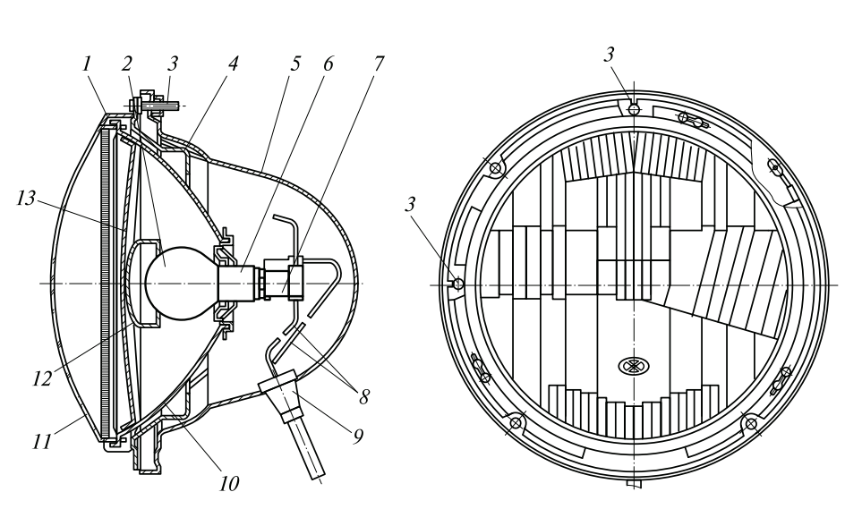

Рис. 1 Автомобильная круглая фара:
1 — внутренний ободок; 2 — лампа; 3 — регулировочный винт; 4 —
опорное кольцо; 5 — корпус; 6 — цоколь лампы; 7 — соединительная
колодка; 8 — провода; 9 — держатель проводов; 10 — отражатель; 11 —
рассеиватель; 12 — экран; 13 — держатель экрана

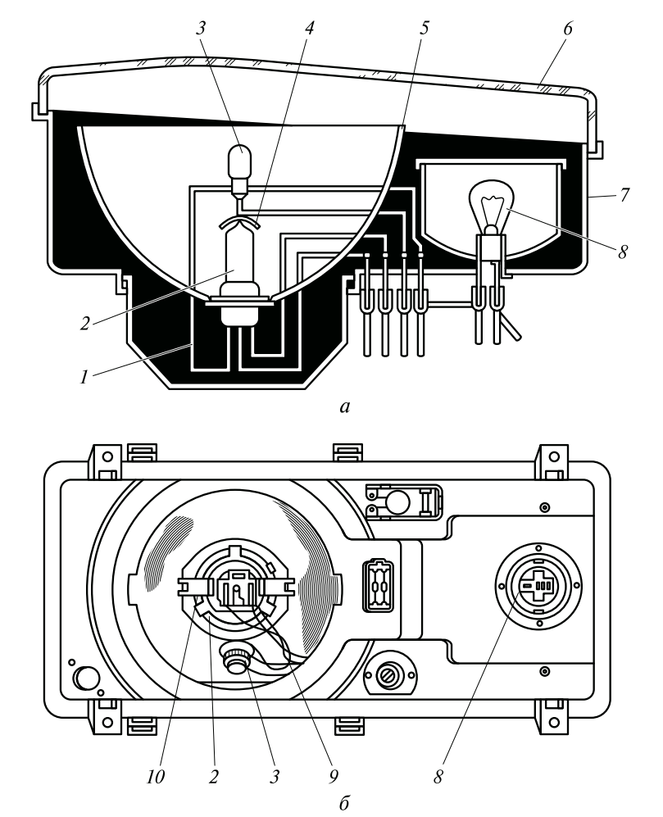
Рис. 2 Блок-фара:1 — кожух; 2 — лампа фары; 3 — лампа габаритного огня; 4 — экран; 5 — отражатель; 6 — рассеиватель; 7 — корпус; 8 — лампа указателя
поворота; 9 — штекерная колодка; 10 — пружинный фиксатор.
Головной свет и габаритный огонь обеспечиваются фарой с лампами АКГ 12-60+55 и А12-4. Блок закреплен на панели передка автомобиля четырьмя болтами с гайками 3. Регулирование положения светового пучка по горизонтали и вертикали осуществляется винтами 4 и 9. На фару можно установить корректор для дистанционного регулирования угла наклона фары в зависимости от нагрузки автомобиля. При отсутствии корректора наклон светового пучка в вертикальной плоскости регулируют поворотом заглушки 8.
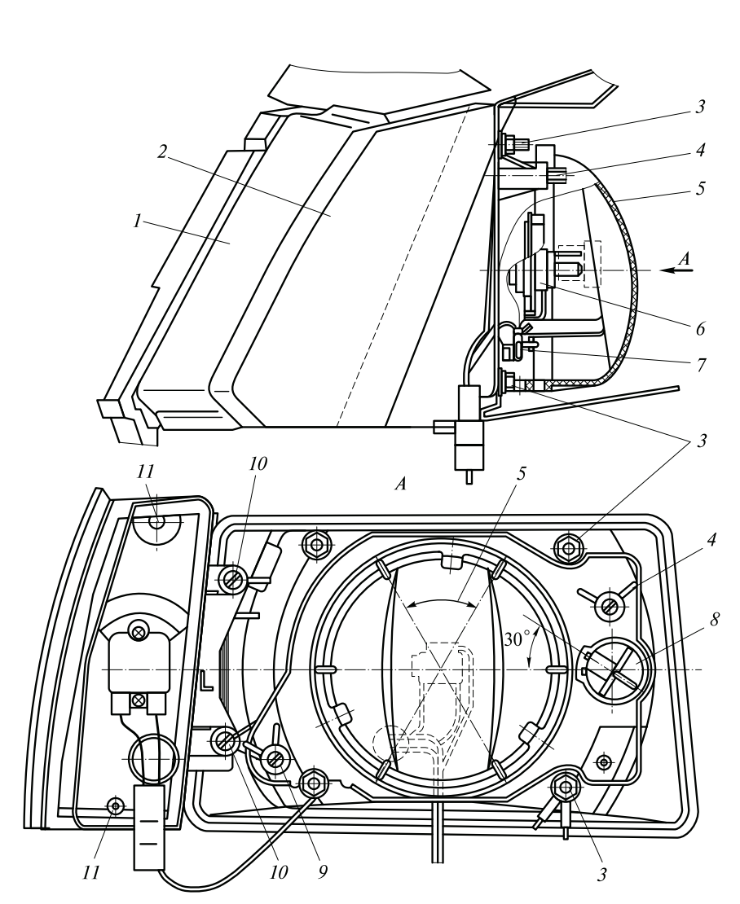
Рис. 3 Блок передних световых приборов: 1 — фара; 2 — указатель поворота; 3 — гайка крепления фары; 4 — винт регулировки светового пучка в вертикальной плоскости; 5 — крышка; 6 — лампа фары; 7 — лампа переднего габаритного огня; 8 — заглушка корректировки светового пучка в зависимости от нагрузки автомобиля; 9 — винт корректировки светового пучка в горизонтальной плоскости; 10 — винт крепления указателя поворота; 11 — винт крепления рассеивателя указателя поворота
Гомофокальная фара имеет оптическую схему, в которой соединение в одном узле определенных участков отражателей с малым и большим фокусным расстоянием позволило уменьшить глубину h внедрения фары в подкапотное пространство и увеличить отношение ширины b фары к ее высоте с.
Фара имеет отдельные сектора двух разнофокусных оптических систем. Светораспределение в режиме ближнего и дальнего света практически обеспечивается только отражателем. Отражатели сложного профиля гомофокальных фар изготовляют из пластмасс с высокой термостойкостью, обеспечивающей работу фары с галогенными лампами. Бифокальные фары имеют смешанную светооптическую схему с разделенными режимами освещения с бифокальным отражателем ближнего света. Отражатель такой фары состоит из двух частей с положением фокальных точек по разные стороны от тела накала источника света и границей раздела между частями
отражателя. Граница раздела зеркально соответствует форме, создаваемой светотеневой границей асимметричного светораспреде ления ближнего света. Рассеиватели приборов систем освещения с разделенными режимами имеют относительно простую преломляющую структуру. Противотуманные фары обеспечивают улучшение видимости и обозначение габаритов автомобиля при движении в тумане, интенсивных осадках или пылевом облаке. Лучи ближнего и особенно дальнего света обычных фар отражаются от мельчайших
капелек воды или частичек пыли, рассеиваются и создают молочнобелую пелену перед автомобилем, которая ослепляет водителя. В тумане с метеорологической видимостью менее 20 м водитель автомобиля практически не видит дорогу и объектов на ней. Противотуманные фары отличаются от головных фар бóльшим углом рассеяния светового пучка в горизонтальной плоскости и более четкой верхней светотеневой границей. Такое
светораспределение обеспечивается соответствующим микрорельефом внутренней поверхности рассеивателя с вертикальными цилиндрическими линзами и экраном перед лампой. Благодаря большему углу рассеяния светового пучка обеспечивается хорошая видимость дороги на расстоянии 15 … 25 м. Для уменьшения рассеивающего действия тумана на световой пучок противотуманные фары устанавливают ближе к дорожному полотну. Противотуманные фары должны размещаться не выше фар ближнего света и на высоте по нижней кромке светового отверстия не менее 250 мм над полотном дороги. От плоскости бокового габарита автомобиля они должны отстоять не более чем на 400 мм. Углы рассеяния светового потока противотуманных фар составляют ±5° по вертикали и +45 и -10° — по горизонтали. Высота установки противотуманных фар в меньшей степени влияет на условия видимости дороги, чем светораспределение и регулировка. Так, с увеличением высоты фары над уровнем дороги с 250 до 1 000 мм максимальная дальность видимости уменьшается примерно на 10 %. В то же время отклонение пучка света фары вследствие разрегулировки вверх на 3° может снизить дальность обнаружения объекта на дороге в 2 раза. Для большего цветового контраста рассеиватели противотуманных фар иногда изготовляют из желтого стекла. Однако заметных преимуществ изменение спектра излучения не дает. Цвет светового пучка фары практически не сказывается на условиях видимости в тумане средней и высокой плотности. Желтые лучи с большей длиной волны лучше проникают через легкий туман или пыль с частицами малых размеров, соизмеримых с длиной световых волн. Фары с рассеивателями желтого цвета требуют установки ламп большей мощности. Цвет рассеивателей двух фар на одном автомобиле должен быть одинаковым.
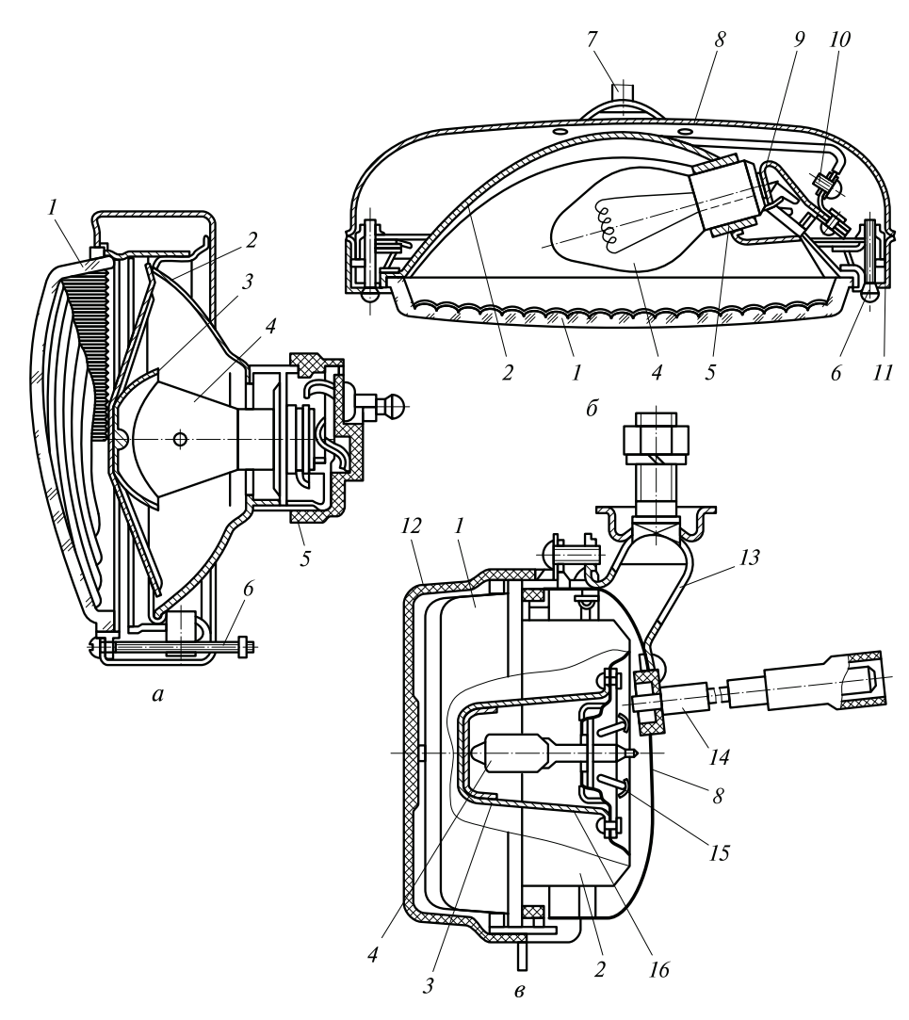
Рис. 4 Противотуманные фары: а — круглая; б, в — прямоугольные; 1 — рассеиватель; 2 — отражатель; 3 — экран; 4 — лампа; 5 — патрон; 6 — регулировочный винт; 7 — шаровая опора; 8 — корпус; 9 — контактная пластина; 10 — зажим; 11 — ободок; 12 — защитная крышка; 13 — кронштейн крепления; 14 — провод; 15 — пружинный держатель лампы; 16 — держатель экрана.
Габаритные огни сигнализируют о наличии и примерной ширине транспортного средства и содержат два передних и два задних габаритных огня. Прицепы и полуприцепы имеют два габаритных огня сзади, а при ширине более 1,6 м — еще два передних. Автобусы с числом пассажирских мест более 10 дополнительно снабжены двумя габаритными огнями спереди, а также сзади. Углы видимости этих огней в горизонтальной плоскости +80°, а в вертикальной — +5 и -20°. Сила излучаемого света вдоль
оси — 40 … 60 кд для передних и 2 … 12 кд для задних и верхних габаритных огней. Габаритные огни располагают на равном расстоянии от плоскости симметрии, на одинаковой высоте в одной плоскости, перпендикулярной к продольной оси автомобиля. Расстояние между огнями по ширине не менее 600 мм, высота установки габаритных огней 400 … 1 500 мм. Верхние габаритные огни автобусов расположены на расстоянии не более 400 мм от
плоскости верхнего габарита. Такое же расстояние до плоскости
бокового габарита всех габаритных огней. Для всех светосигнальных фонарей и световозвращателей углы геометрической видимости по вертикали составляют ±15°. Если высота установки светосигнального прибора меньше 1 200 мм, угол геометрической видимости в сторону дорожного полотна
можно уменьшить до -5°. В горизонтальной плоскости углы геометрической видимости +80 и -45° для передних и задних габаритных огней, и указателей поворота, ±45° для сигналов торможения и ±30° для задних световозвращателей. Светораспределение светосигнального фонаря зависит от типа его оптической системы — линзовой или смешанной. В линзовой оптической системе требуемые сила света и светораспределение обеспечиваются одним рассеивателем (без отражателя). К приборам с линзовой оптической системой относятся габаритные и стояночные огни, боковые повторители указателей поворота и др. Такие приборы состоят из корпуса 4 (рис. 5), лампы 3 накаливания и рассеивателя 1 с линзовыми или призматическими микроэлементами. Внутренняя поверхность корпуса может быть окрашена в белый цвет.
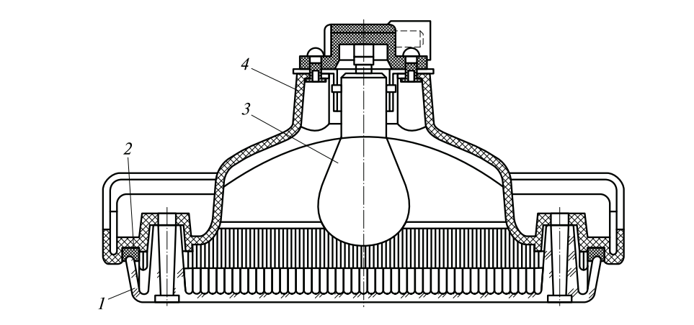
Рис. 5 Светосигнальный фонарь с линзовой оптической системой: 1 — рассеиватель; 2 — герметизирующая прокладка; 3 — лампа; 4 — корпус.
Задние габаритные и стояночные огни, световозвращатели и сигналы торможения имеют красный цвет. При одновременном включении габаритных огней и сигналов торможения они отличаются габаритной яркостью. Красный цвет лучше воспринимается периферическим зрением, лучше заметен ночью на фоне огней другого цвета и сохраняет монохроматичность при любой интенсивности. Передние габаритные огни и огни стояночного света имеют белый цвет, проблесковые сигналы передних и задних указателей поворота, боковые габаритные огни и световозвращатели — оранжевый. Оранжевый цвет лучше распознается ночью на фоне включенных фар головного освещения и передних габаритных огней. Два задних сигнала торможения автомобиля включаются при срабатывании тормозных систем и сигнализируют о замедлении движения или остановке автомобиля. Расстояние между парными симметричными сигналами торможения не более 600 мм, высота установки 400 … 1 500 мм. Сила света сигнала торможения на оси отсчета у однорежимных фонарей 40 … 100 кд, а у двухрежимных — 130 … 520 кд днем и 30 … 80 кд ночью. Дополнительные сигналы торможения у задних стекол салона легкового автомобиля видны водителю, едущему сзади, при загрязнении основных сигналов торможения, а также водителям
нескольких следующих в колонне автомобилей, что обеспечивает
их своевременную реакцию на изменение дорожной ситуации.
В основных и в дополнительных сигналах торможения могут использоваться светодиоды красного цвета. Номерной знак освещается одним или двумя фонарями. Европейские нормы устанавливают допуски на неравномерность освещения номерного знака: минимальная освещенность таблицы знака — 10 лк, а максимальная — 490 лк. Удовлетворительную освещенность даже широкого номерного знака обеспечивают два одинаковых фонаря, расположенных вдоль ее длинной стороны. Яркость в контрольных точках таблицы номерного знака — не менее 2,5 кд/м2. Различие яркости на расстоянии между любыми точками таблицы (1 см) не должно превышать удвоенной минимально допустимой яркости. Группированные световые приборы объединяют в одном корпусе несколько самостоятельных световых приборов с отдельными источниками света и отдельными светящими отверстиями. Каждый из сгруппированных вместе световых приборов может
иметь несколько источников света и несколько светящих отверстий. В группированном световом приборе сигнальные фонари могут располагаться горизонтально и вертикально
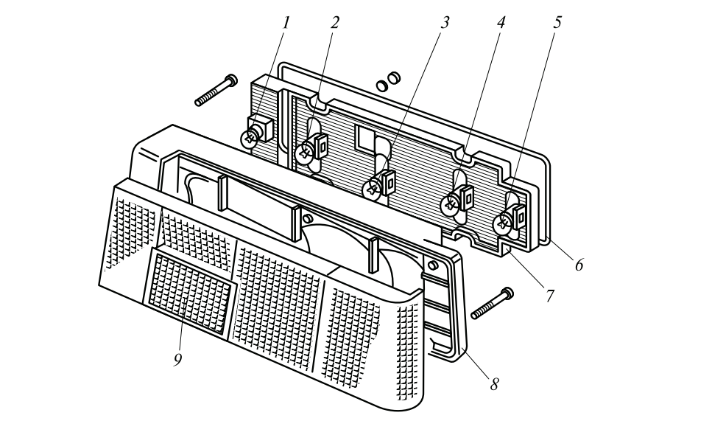
Рис. 6 Задний группированный световой прибор: 1 — лампа фонаря освещения номерного знака; 2 — лампа противотуманного фонаря; 3 — лампа фонаря заднего хода; 4 — лампа габаритного огня и сигнала торможения; 5 — лампа указателя поворота; 6 — уплотнительная прокладка; 7 — печатная плата; 8 — корпус; 9 — рассеиватель.
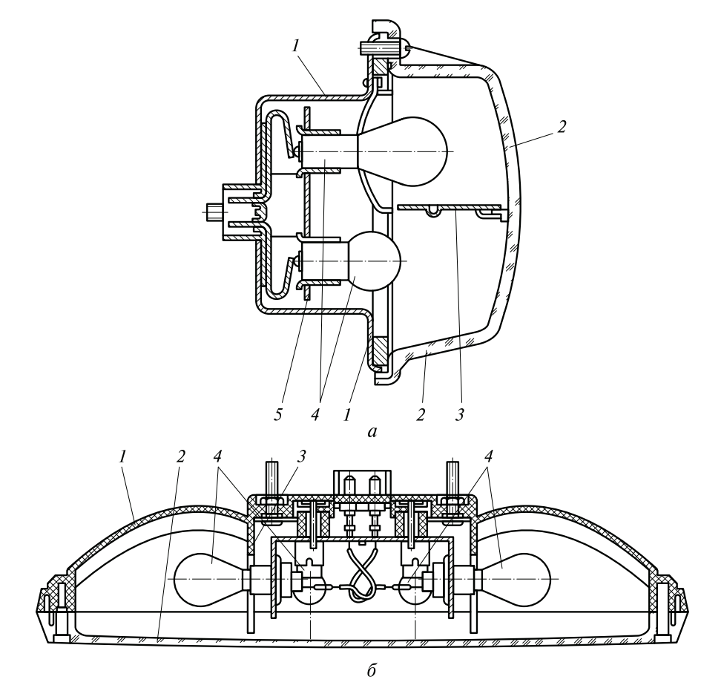
Рис. 7 Унифицированные светосигнальные фонари для грузового автомобиля: а — передний; б — задний; 1 — корпус; 2 — рассеиватель; 3 — перегородка; 4 — лампы; 5 — ламподержатели.

Отчет по выполненному лекционному занятию записать в рабочей тетради и прислать на электронный адрес: igorburyachenko26@mail.ru
Срок выполнения 05.10.2021

